**Studi Kasus Fuzzy**

**Menggunakan inferensi Mamdani**

Contoh Kasus :

* Mesin Cuci Otomatis
* Sistem Inferensi Fuzzy
* Metode Mamdani :
* Fuzzifikasi
* Inferensi
* Defuzzifikasi

Dik :

* Kecepatan Putar Mesin Cuci = minimal 500 Rpm (Lambat) dan maksimal 1200 Rpm (Cepat)
* Banyaknya pakaian = dinyatakan dengan nilai 0 ~ 100 yang mana jika nilai <= 40 termasuk sedikit dan nilai >= 80 termasuk banyak
* Tingkat Kekotoran = dinyatakan dengan nilai 0 ~ 100 yang mana nilai <= 40 adalah rendah, 50 adalah sedang dan >= 60 adalah tinggi.
* Rule :
* [R1] jika Pakaian **Sedikit** dan kekotoran **Rendah**, maka Putaran **Lambat**
* [R2] jika Pakaian **Sedikit** dan kekotoran **Sedang**, maka Putaran **Lambat**
* [R3] jika Pakaian **Sedikit** dan kekotoran **Tinggi**, maka Putaran **Cepat**
* [R4] jika Pakaian **Banyak** dan kekotoran **Rendah**, maka Putaran **Lambat**
* [R5] jika Pakaian **Banyak** dan kekotoran **Sedang**, maka Putaran **Cepat**
* [R6] jika Pakaian **Banyak** dan kekotoran **Tinggi**, maka Putaran **Cepat**

Dit :

Berapa Rpm kecepatan putar yang harus dihasilkan mesin jika pada proses pencucian ternyata banyaknya pakaian bernilai 50 dan tingkat kekotoran bernilai 58 ?

Penyelesaian :

* Fuzzifikasi
* Variable banyaknya pakaian

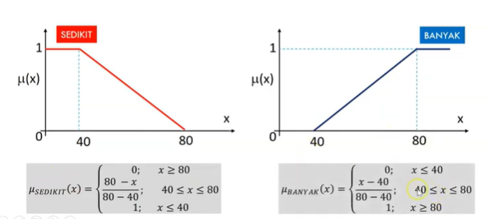

Derajat keanggotaan dengan banyaknya pakaian 50 bisa di dapat dengan cara :

Usedikit(50) = 80 – 50/80 – 40 = 30/40 = 0,75

Ubanyak(50) = 50 – 40/80 – 40 = 10/40 = 0,25

* Variable kekotoran

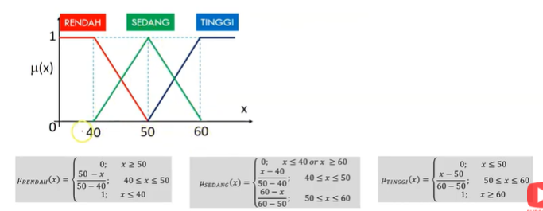

Derajat Keanggotaan dari kekotoran bernilai 58 adalah

Urendah(58) = 0 (dikarenakan Urendah(x) = 0 ; x >=50)

Usedang(58) = 60 – 58/60 – 50 = 2/10 = 0,20

Utinggi(58) = 58 – 50/60 – 50 = 8/10 = 0,8

* Variable kecepatan

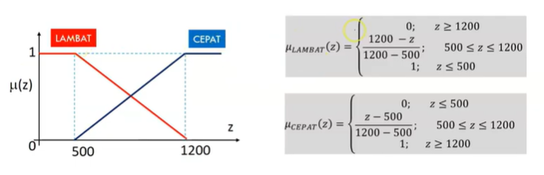

* Inferensi
* [R1] Jika pakaian **Sedikit** dan kekotoran **Rendah**, maka putaran **Lambat**

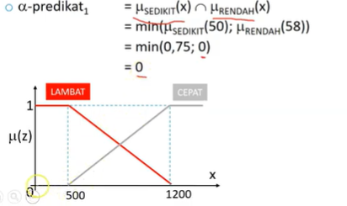

* [R2] Jika pakaian **Sedikit** dan kekotoran **Sedang**, maka putaran **Lambat**

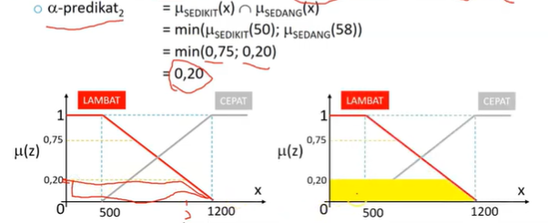

* [R3] Jika pakaian **Sedikit** dan kekotoran **Tinggi**, maka putaran **Cepat**

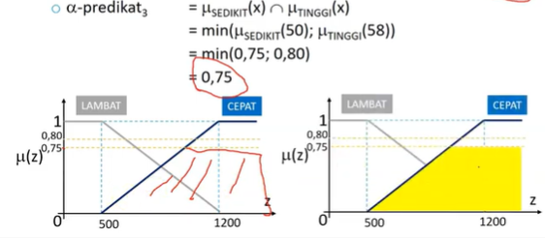

* [R4] Jika pakaian **Banyak** dan kekotoran **Rendah**, maka putaran **Lambat**

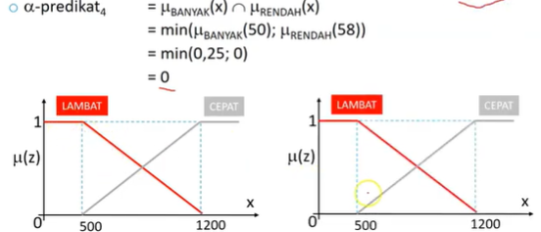

* [R5] Jika pakaian **Banyak** dan kekotoran **Sedang**, maka putaran **Cepat**

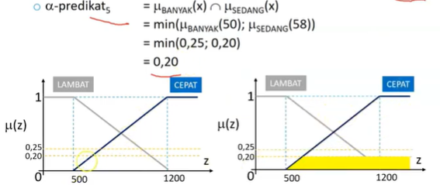

* [R6] Jika pakaian **Banyak** dan kekotoran **Tinggi**, maka putaran **Cepat**

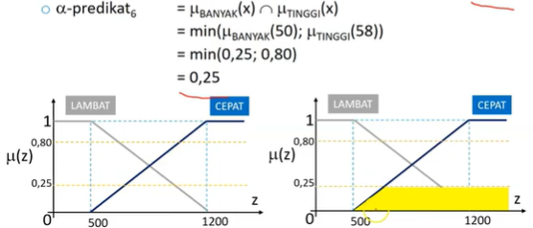

Dan jika dilihatkan semua akan terlihat seperti gambar dibawah ini :

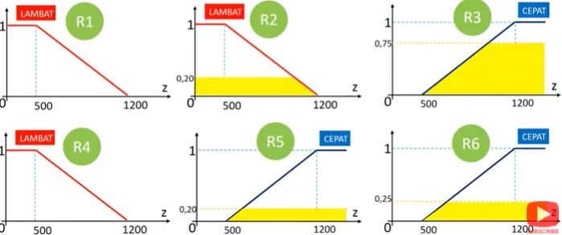

Mamdani menggunakan komposisi aturan dengan fungsi max, maka dikumpulkan dan dikelompokan masing2 dari kelompok lambat dan cepat lalu dicari yang tertinggi dan gabungkan kedua graf ik tersebut seperti gambar dibawah ini :

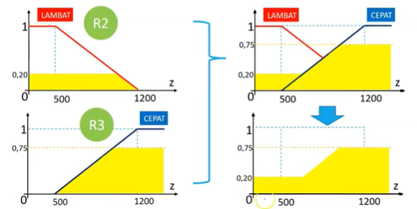

Untuk menemukan nilai Z maka perlu di tentukan terlebih dahulu titik perpotongan t1 dan t2

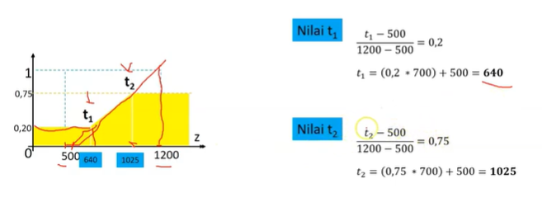

Lalu tentukan fungsi himpunan fuzzy yang baru berdasarkan hasil kurva penggabungan

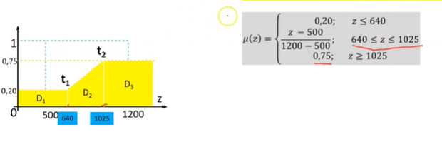

* Defuzzifikasi

Menggunakan Centroid atau CoA

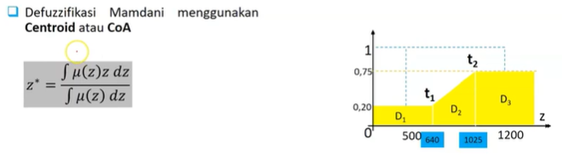

* Menghitung momen

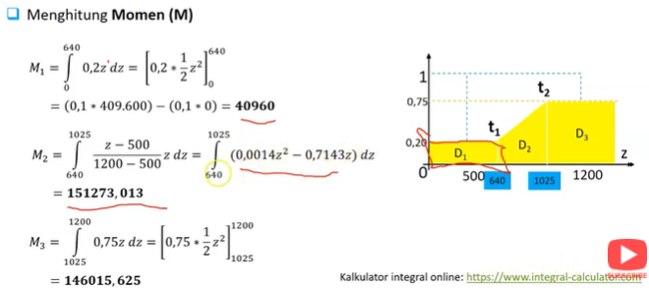

* Menghitung Luas

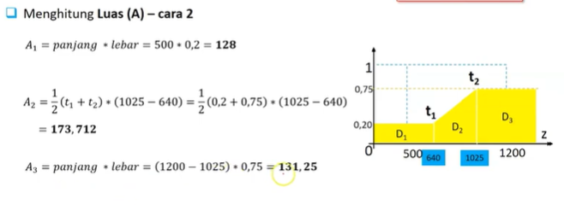

* Menghitung z dengan metode centroid

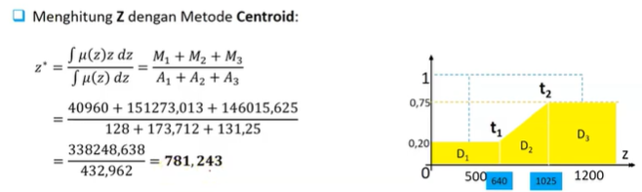

Maka dari hal diatas dapat disimpulkan jika banyaknya pakaian bernilai 50 dan tingkat kekotoran bernilai 58, aka kecepatan putaran mesin cuci adalah 781,243 atau di bulatkan menjadi 781